­

TRƯỜNG ĐẠI HỌC CÔNG NGHỆ SÀI GÒN

**KHOA CÔNG NGHỆ THÔNG TIN**

---oOo---



**BÁO CÁO ĐỒ ÁN**

*Tên đề tài:*

**XÂY DỰNG TRANG WEB BÁN**

**ĐỒ TẬP THỂ THAO**

Người hướng dẫn: **ThS. NGUYỄN THANH TÙNG**

Sinh viên thực hiện: HÀ NGỌC SƠN

MSSV: DH51901152

TP HỒ CHÍ MINH – NĂM 2022

TRƯỜNG ĐẠI HỌC CÔNG NGHỆ SÀI GÒN

**KHOA CÔNG NGHỆ THÔNG TIN**

---oOo---

**ĐỒ ÁN CHUYÊN NGÀNH**

*Tên đề tài:*

**XÂY DỰNG TRANG WEB BÁN**

**ĐỒ TẬP THỂ THAO**

Người hướng dẫn: **ThS. NGUYỄN THANH TÙNG**

Sinh viên thực hiện: **HÀ NGỌC SƠN**

MSSV: DH51901152

TP HỒ CHÍ MINH – NĂM 2022

**LỜI CẢM ƠN**

**🖎🕮✍**

Trên thực tế không có sự thành công nào mà không gắn liền với những sự hỗ trợ, giúp đỡ dù ít hay nhiều, dù trực tiếp hay gián tiếp của người khác. Trong suốt thời gian từ khi bắt đầu học tập ở giảng đường đại học đến nay, em đã nhận được rất nhiều sự quan tâm, giúp đỡ của quý thầy cô, gia đình và bạn bè. Với lòng biết ơn sâu sắc nhất, em xin gửi đến quý thầy cô ở Khoa Công nghệ thông tin – Trường Đại Học Công Nghệ Sài Gòn đã cùng với tri thức và tâm huyết của mình để truyền đạt vốn kiến thức quý báu cho em trong suốt thời gian học tập tại trường.

Và đặc biệt để có thể hoàn thành tốt môn đồ án chuyên ngành này, em xin gửi lời cảm ơn chân thành, sâu sắc nhất đến thầy cố vấn: Thạc sĩ Nguyễn Thanh Tùng. Thầy là người đã đồng hành với em trong suốt thời gian thực hiện đồ án. Thầy là người đã gợi ý, dẫn dắt, tận tâm hướng dẫn và giải đáp mọi thắc của chúng em qua từng buổi gặp gỡ trên trường cũng như những buổi nói chuyện, thảo luận về lĩnh vực trong đề tài nghiên cứu đồ án.

Với điều kiện thời gian cũng như kinh nghiệm còn hạn chế của mình và những bước đầu khi làm đồ án, kiến thức của em còn hạn chế rất nhiều, bài báo cáo này không thể tránh được những thiếu sót. Em rất mong nhận được sự góp ý, nhận xét của các quý thầy cô để chúng em có điều kiện bổ sung, nâng cao kiến thức của mình, phục vụ tốt hơn trong công việc thực tế sau này.

Em xin chân thành cảm ơn!

**MỤC LỤC**

Chương 1. GIỚI THIỆU 5

**I.** **ĐẶT VẤN ĐỀ** 5

**II.** **MỤC TIÊU CỦA ĐỀ BÀI** 6

Chương 2. MÔ TẢ NGHIỆP VỤ 6

**I.** **TỔNG QUAN** 6

**1.** **Khách hàng** 7

**2.** **Quản trị Website** 8

Chương 3. Thiết Kế 8

**II.** **SƠ ĐỒ CHỨC NĂNG** 9

**III.** **Sơ Đồ Use Case Tổng quát** 9

**IV.** **Sơ đồ UseCase Chi tiết** 10

**1.** **Khách hàng** 10

**2.** **Quản trị** 12

**V.** **Sơ Đồ thực thể - mối kết hợp (ERD)** 15

**VI.** **Sơ đồ logic dữ liệu** 19

**VII.** **Use case chức năng quản lý trang web** 20

**VIII.** **Dặc tả use case chức năng quản lý trang web** 20

**IX.** **Sơ đồ tuần tự, sơ đồ hoạt động của chức năng quản lý sản phẩm** 22

**X.** **Sơ đồ tuần tự, sơ đồ hoạt động của chức năng quản lý Danh mục** 23

**XI.** **Sơ đồ tuần tự, sơ đồ hoạt động của chức năng quản lý Hóa đơn** 24

Chương 4. THÀNH PHẦN GIAO DIỆN 26

**I.** **NGƯỜI DÙNG** 26

**1.** **Trang chủ:** 26

**2.** **Sản phẩm theo loại** 26

**3.** **Giỏ hàng:** 27

**4.** **Trang liên hệ:** 28

**5.** **Chi tiết sản phẩm:** 28

**6.** **Trang Đăng ký** 29

**7.** **Trang đăng nhập** 29

**8.** **Trang tìm kiếm:** 30

**II.** **QUẢN TRỊ WEBSITE:** 31

**1.** **Đăng nhập Admin:** 31

**2.** **Quản lý sản phẩm:** 31

**3.** **Quản lý danh mục sản phẩm:** 32

**4.** **Quản lý nhà sản xuất:** 32

**5.** **Quản lý người dùng** 33

**6.** **Quản lý đơn hàng** 33

**7. Cập nhật tài khoản** 34

Chương 5. TỔNG KẾT 35

**I.** **KẾT LUẬN ĐỀ TÀI** 35

**1.** **Chức năng hoàn thiện** 35

**II.** **CÔNG NGHỆ SỬ DỤNG** 35

**1.** **PHP:** 35

KẾT LUẬN 37

**5.1. KẾT QUẢ** 37

**5.2. CÁC VẤN ĐỀ TỒN ĐỌNG** 37

**5.3. MỞ RỘNG** 37

TÀI LIỆU THAM KHẢO 37

# Chương 1. GIỚI THIỆU

## **ĐẶT VẤN ĐỀ**

Trong giai đoạn hiện nay, mọi người thường chỉ chú trọng vào công việc mà quên đi sức khỏe của bản thân. Vì chỉ khi có sức khỏe chúng ta mới có thể làm mọi việc được. Giới trẻ bây giờ tiếp xúc với công nghệ điện tử rất sớm, dành thời gian cho chúng rất nhiều mà quên đi khoảng thời gian để nghỉ ngơi, thư giãn, tập luyện. Sau khi thấy được những tình trạng anfy em đã đưa ra quyết định xây dựng và thiết kế trang web bán đồ tập thể thao để đáp ứng nhu cầu tập luyện. Nếu các bạn ngại đi đến những nơi như gym hay những chỗ đông người, thì đây là trang web bán dụng cụ cho bạn tập tại nhà. Từ tạ, đến máy chạy bộ…Chỉ cần một tiếng mỗi ngày đều đặn, mọi thứ bạn muốn sẽ thay đổi rõ rệt. Hãy thay đổi bản thân từ ngày hôm nay.

## **MỤC TIÊU CỦA ĐỀ BÀI**

Mục tiêu của đề tài là nhằm xây dựng một hệ thống website bán đồ tập thể thao online, đáp ứng nhu cầu tập luyện tại nhà của mỗi người, hỗ trợ khách hàng trong quá trình mua sắm online các sản phẩm thông qua kênh website một cách nhanh chóng và tiện lợi mọi lúc, mọi nơi. Giao diện website phải thân thiện với người dùng, dễ sử dụng, có thể quảng bá các sản phẩm và cửa hàng một cách tốt nhất.

Website là nơi Khách hàng có thể truy cập để xem/tìm kiếm thông tin các sản phẩm, các thông tin về shop cũng như những thông tin khuyến mãi hấp dẫn. Các Khách hàng có thể đăng ký tài khoản một cách dễ dàng thông qua các bước đơn giản. Và với tài khoản này, các Khách hàng có thể thực hiện việc đặt hàng một cách tiện lợi/nhanh chóng, xem và sửa thông tin cá nhân cũng như tra cứu các đơn hàng đã mua.

Đối với Quản trị viên, website là nơi giúp quản lý số lượng sản phẩm, quảng bá sản phẩm và cửa hàng đến Khách hàng. Ngoài ra Quản trị viên cũng có thể theo dõi tình hình kinh doanh của cửa hàng qua các chức năng như Nhà sản xuất, sản phẩm khách hàng đã đặt, và danh sách các sản phẩm.

# Chương 2. MÔ TẢ NGHIỆP VỤ

## **TỔNG QUAN**

Website bán đồ tập thể thao là một trang web chủ yếu phục vụ với chức năng như một website bán hàng online. Tùy theo từng đối tượng truy cập website cụ thể mà sẽ có thể sử dụng từng chức năng tương ứng, như tìm hoặc xem thông tin sản phẩm, thêm sản phẩm vào giỏ hàng, đặt hàng, … Đối với Quản trị viên sẽ có thêm các chức năng để quản lý các thông tin chi tiết của sản phẩm: danh mục sản phẩm, Nhà sản xuất sản phẩm, tình trạng sản phẩm; quản lý các mã khuyến mãi, quản lý một số thông tin của cửa hàng (số điện thoại, địa chỉ…)

### **Khách hàng**

Khách hàng là đối tượng trực tiếp sử dụng trang web. Khách hàng sẽ có nhu cầu sử dụng các chức năng như đăng ký, đăng nhập, tìm sản phẩm, quản lý giỏ hàng, đặt hàng, quản lý thông tin tài khoản, quản lý đơn hàng, xem sản phẩm, xem trang thông tin liên hệ. khách hàng có thể xem danh sách tất cả các loại sản phẩm, xem các sản phẩm theo từng loại, xem chi tiết từng sản phẩm, xem tất cả thông tin liên hệ của cửa hàng ở phần liên hệ. Giao diện chính sẽ tương tác với Khách hàng là trang chủ. Khi truy cập vào website khách hàng sẽ xuất hiện ở trang chủ, tại đây Khách hàng có thể thấy được các nội dung như: thông tin chung về cửa hàng, địa chỉ cửa hàng, số điện thoại liên hệ, email liên hệ, đường dẫn đến các fanpage của cửa hàng ở những mạng xã hội nổi tiếng (Facebook, Twitter, Youtube), các nút dẫn đến các chứ năng đăng nhập/đăng kýgiỏ hàng, nơi nhập nội dung tìm kiếm. Ngoài ra ở trang chủ cũng là nơi hiển thị danh sách các loại sản phẩm nổi bật cũng như nơi để khách hàng có thể xem danh sách tất cả các loại sản phẩm hiện hành nếu muốn. Giao diện trang chủ sẽ có những danh mục điều hướng đến trang sản phẩm tương ứng. Đặc biệt trang chủ có phần hiển thị danh sách các sản phẩm cùng loại của cửa hàng.

**\*Các chức năng của khách hàng**

#### Đăng nhập, đăng ký

#### Tìm kiếm sản phẩm

#### Quản lý giỏ hàng

#### Quản lý đơn hàng

#### Xem trang liên hệ

### **Quản trị Website**

Quản trị website là người chủ yếu chịu trách nhiệm vận hành và quản lý website. Để có thể thực hiện nhiệm vụ này, người quản trị cần có thể sử dụng các chức năng như Đăng nhập, Quản lý sản phẩm, Quản lý đơn hàng, Quản lý danh mục sản phẩm, Quản lý nhà sản xuất, Thống kê đơn hàng. Giao diện tương tác chính của Người quản trị là trang Admin, tại đây sẽ có menu dẫn đến từng chức năng tương ứng mà Người quản trị có thể sử dụng. Để có thể sử dụng các chức năng ở trang này, Người quản trị cần đăng nhập bằng một tài khoản có quyền Admin.

**\* Các chức năng của quản trị viên**

* Đăng nhập, Đăng ký
* Quản lý sản phẩm
* Quản lý danh mục sản phẩm
* Quản lý nhà sản xuất
* Quản lý đơn hàng
* Quản lý người dùng

# Chương 3. Thiết Kế

## **SƠ ĐỒ CHỨC NĂNG**

Hình 2.1 Sơ đồ chức năng

1. **Sơ Đồ Use Case Tổng quát**

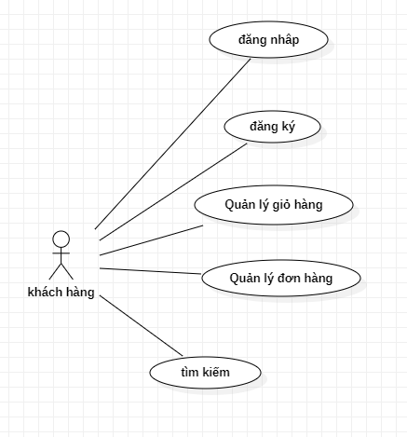

Hình 3. 2 Sơ đồ use case chức năng khách hàng.

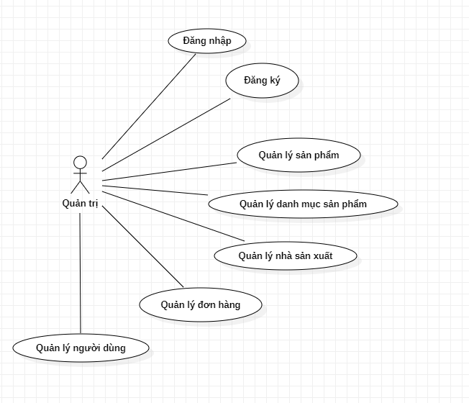

Hình 3. 3 Sơ đồ use case chức năng

1. **Sơ đồ UseCase Chi tiết**
   * + 1. **Khách hàng**

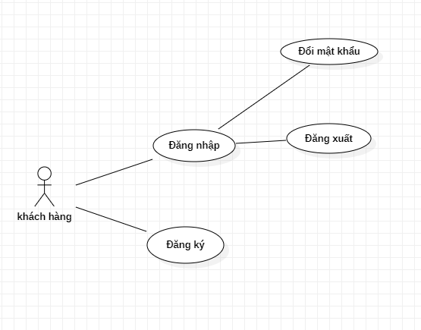

Hình 3.1 Use case chức năng đăng nhập, đăng ký

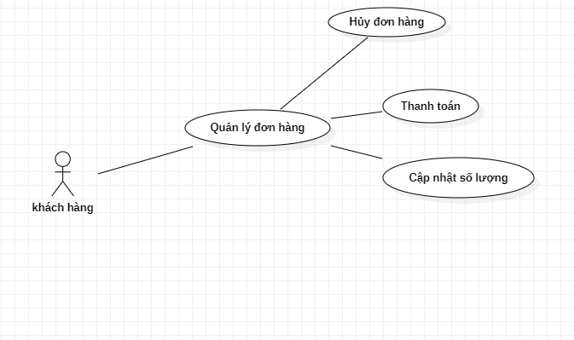

Hình 3.2 Use case chức năng quản lý đơn hàng

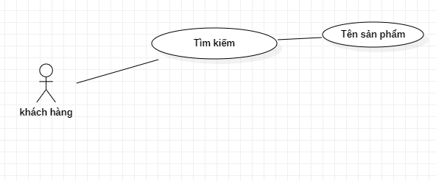

Hình 3.3 Use case chức năng tìm kiếm

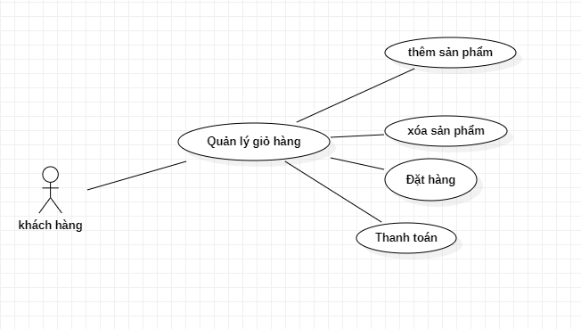

Hình 3.4 Use case chức năng quản lý giỏ hàng

* + - 1. **Quản trị**

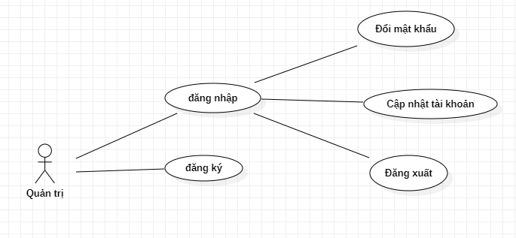

Hình 3.5 Use case chức năng đăng nhập, đăng ký

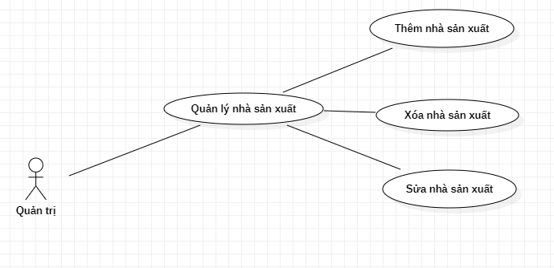

Hình 3.6 Use case chức năng quản lý nhà sản xuất

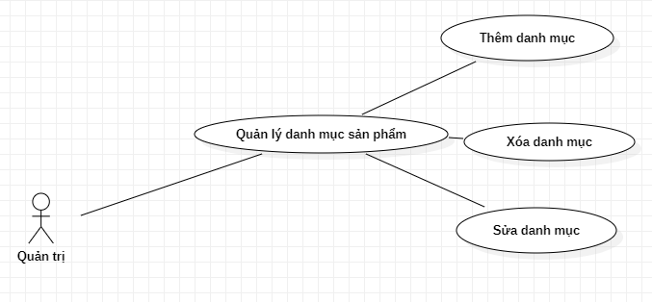

Hình 3.7 Use case chức năng quản lý danh mục sản phẩm

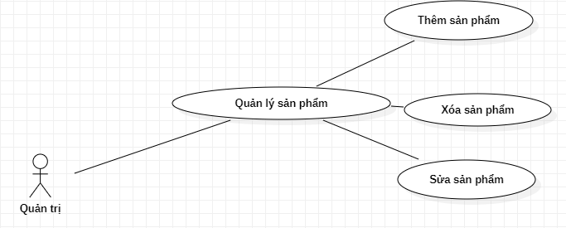

Hình 3.8 Use case chức năng quản lý sản phẩm

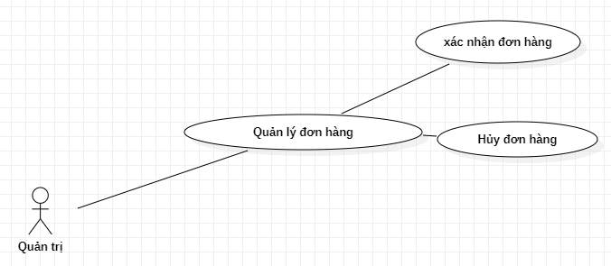

Hình 3.9 Use case chức năng quản lý đơn hàng

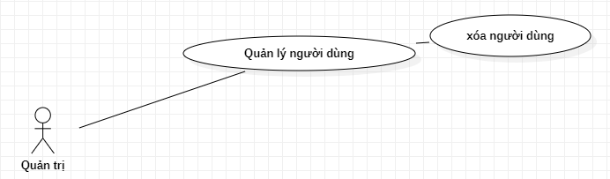

Hình 4.0 Use case chức năng quản lý người dùng

1. **Sơ Đồ thực thể - mối kết hợp (ERD)**

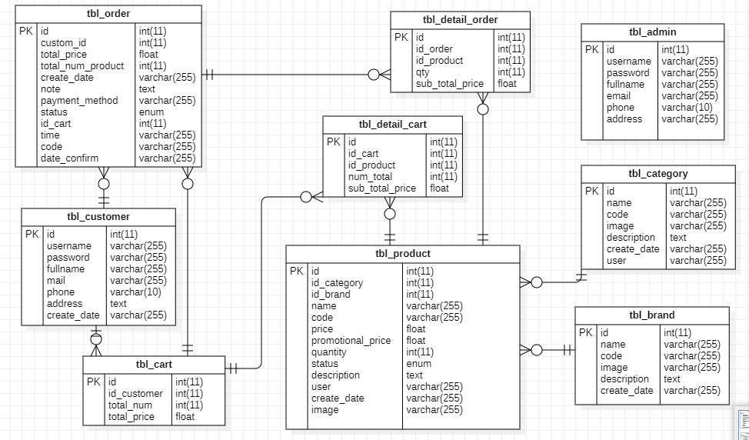

Hình 2. 4 Sơ đồ ERD.

* Loại thực thể Bảng CART

| **Mô tả:** Loại thực thể giỏ hàng bao gồm những thông tin về hàng hóa | | | | | |
| --- | --- | --- | --- | --- | --- |
| **Thuộc tính** | **Kiểu** | **K** | **U** | **M** | **Diễn giải** |
| id | Số | x | x | x | Mã hàng |
| id_customer | Số |  | x | x | Mã khách hàng |
| total_num | Số |  | x | x | Tổng số lượng |
| total_price | Số |  | x | x | Tổng tiền |

* Loại thực thể ADMIN

| **Mô tả:** Loại thực thể ADMIN chứa các thông tin của người quản trị trang web | | | | | |
| --- | --- | --- | --- | --- | --- |
| **Thuộc tính** | **Kiểu** | **K** | **U** | **M** | **Diễn giải** |
| id | Số | x | x | x | Mã admin |
| username | Chuỗi |  |  | x | Tên Admin |
| password | Chuỗi |  |  | x | Mật khẩu admin |
| fullname | Chuỗi |  |  | x | Tên đầy đủ |
| email | Chuỗi |  |  | x | Email admin |
| phone | Chuỗi |  |  | x | Số điện thoại admin |
| address | Chuỗi |  |  | x | Địa chỉ admin |

* Loại thực thể CUSTOMER

| **Mô tả:** Loại thực thể khách hàng chứa các thông tin khách hàng | | | | | |
| --- | --- | --- | --- | --- | --- |
| **Thuộc tính** | **Kiểu** | **K** | **U** | **M** | **Diễn giải** |
| id | Số | x | x | x | Mã khách hàng |
| username | Chuỗi |  |  | x | Tên của khách hàng |
| password | Chuỗi |  |  | x | Mật khẩu |
| fullname | Chuỗi |  |  | x | Tên đầy đủ khách hàng |
| mail | Chuỗi |  |  | x | mail của khách hàng |
| phone | Chuỗi |  |  | x | Số điện thoại khách hàng |
| Address  creade_date | Chuỗi  Chuỗi |  |  | X  x | Địa chỉ khách hàng  Ngày tạo |

* Loại thực thể PRODUCT

| **Mô tả:** Loại thực thể sản phẩm chứa các thông tin về các sản phẩm | | | | | |
| --- | --- | --- | --- | --- | --- |
| **Thuộc tính** | **Kiểu** | **K** | **U** | **M** | **Diễn giải** |
| id | Số | x | x | x | Mã sản phẩm |
| id_category | Số |  |  | x | mã danh mục |
| id_brand | Số |  |  | x | Mã nhà sản xuất |
| name | Chuỗi |  |  | x | Tên sản phẩm |
| price | Số |  |  | x | Gía bán |
| promotional_price | Số |  |  | x | Giá khuyến mãi |
| quantity | Số |  |  | x | Số lượng |
| description | Chữ |  |  | x | Mô tả |
| user | Chuỗi |  |  | x | Người tạo |
| Create_date | Chuỗi |  |  | x | Ngày tạo |
| image | Chuỗi |  |  | x | Hình |

* Loại thực thể CATEGORY

| **Mô tả:** Loại thực thể danh mục chứa danh mục các sản phẩm | | | | | | |
| --- | --- | --- | --- | --- | --- | --- |
| **Thuộc tính** | **Kiểu** | **K** | | **U** | **M** | **Diễn giải** |
| id | Số | x | x | | x | Mã danh mục |
| name | Chuỗi |  |  | | x | Tên danh mục |
| Code | Chuỗi |  |  | | x | Danh mục |
| image | Chuỗi |  |  | | x | Hình |
| description | Chữ |  |  | | x | Mô tả |
| Create_date | Chuỗi |  |  | | x | Ngày tạo |
| User | Chuỗi |  |  | | x | Tên người thêm danh mục |

* Loại thực thể ORDER

| **Mô tả:** Loại thực thể hóa đơn chứa các thông tin hóa đơn | | | | | |
| --- | --- | --- | --- | --- | --- |
| **Thuộc tính** | **Kiểu** | **K** | **U** | **M** | **Diễn giải** |
| id | Số | x | x | x | Mã hóa đơn |
| custom_id | Chuỗi |  |  | x | Mã khách hàng |
| total_price | Số |  |  | x | Tổng tiền |
| total_num_product | Số |  |  | x | Tổng sản phẩm |
| create_date | Chuỗi |  |  | x | Ngày tạo |
| Note | Chữ |  |  | x | Ghi chú |
| Payment_method | Chuỗi |  |  | X | Thanh toán |
| id_cart | Số |  |  | x | Mã giỏ hàng |
| time | Chuỗi |  |  | x | Thời gian |
| Code | Chuỗi |  |  | x | Người đặt hàng |
| date_confirm | Chuỗi |  |  | X | Ngày xác nhận |

* Loại thực thể DETAIL ORDER

| **Mô tả:** Loại thực thể chi tiết hóa đơn chứa các thông tin chi tiết của hóa đơn | | | | | |
| --- | --- | --- | --- | --- | --- |
| **Thuộc tính** | **Kiểu** | **K** | **U** | **M** | **Diễn giải** |
| id | Số | x | x | x | Mã chi tiết hóa đơn |
| id_order | Số |  |  | x | Mã hóa đơn |
| id_product | Số |  |  | x | Mã sản phẩm |
| qty | Số |  |  | x | Số lượng |
| sub_total_price | Số |  |  | x | Tổng tiền |

* Loại thực thể BRAND

| **Mô tả:** Loại thực thể giỏ hàng chứa các thông tin giỏ hàng | | | | | |
| --- | --- | --- | --- | --- | --- |
| **Thuộc tính** | **Kiểu** | **K** | **U** | **M** | **Diễn giải** |
| id | Số | x | x | x | Mã nhà sản xuất |
| name | Chuỗi |  |  | x | Tên nhà sản xuất |
| code | Chuỗi |  |  | x | Nhà sản xuất |
| image | Chuỗi |  |  | x | Hình ảnh |
| Description | Chuỗi |  |  | x | Ghi chú |
| Create_date | Chuỗi |  |  | X | Ngày t |

* Loại thực thể DETIAL CART

| **Mô tả: L**oại thực thể chi tiết giỏ hàng chứa các thông tin chi tiết của giỏ hàng | | | | | |
| --- | --- | --- | --- | --- | --- |
| **Thuộc tính** | **Kiểu** | **K** | **U** | **M** | **Diễn giải** |
| id | Số | x | x | x | Mã chi tiết giỏ hàng |
| id_cart | Số |  |  | x | Mã giỏ hàng |
| id_product | Số |  |  | x | Mã sản phẩm |
| num_total | Số |  |  | x | Số lượng |
| sub_total_price | Số |  |  | x | Tổng tiền |

1. **Sơ đồ logic dữ liệu**

**Tbl_order** (**id**, custom_id, total_price, total_num_product, create_date, note, payment_method, id_cart, time, code, date_confirm)

**Tbl_customer** (**id**, username, password, fullname, mail, phone, address, create_date)

**Tbl_cart** (id, id_customer, total_num, total_price)

**Tbl_detail_order** (**id**, id_order, id_product, qty, sub_total_price)

**Tbl_detail_cart** (**id**, id_cart, id_product, num_total, sub_total_price)

**Tbl_product** (**id**, id_category, id_brand, name, code, price, promotional_price, quantity, status, description, user, creade_date, image)

**Tbl_category** (**id**, name, code, image, description, create_date, user)

**Tbl_brand** (**id**, name, code, image, description, create_date)

**Tbl_admin** (**id**, username, password, fullname, email, phone, address)

1. **Use case chức năng quản lý trang web**

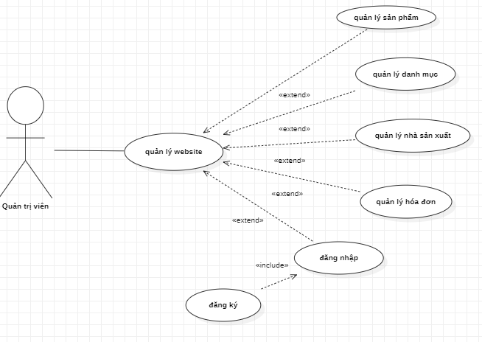

Hình 7-1 : Use case của quy trình Quản lý trang web

1. **Dặc tả use case chức năng quản lý trang web**

|  |  |
| --- | --- |
| Tên Use case | Quản lý trang web |
| Actor | Quản trị viên |
| Mô tả | Người quản lý truy cập vào trang admin và tiến hành chỉnh sửa, cập nhật thông tin của sản phẩm, danh mục cũng như là quản lý thông tin hóa đơn. |
| Pre-conditions | Người quản trị đăng nhập vào hệ thống. |
| Post-conditions | Success: Đăng nhập thành công.  Fail:Đăng nhập thất bại vui lòng kiểm tra lại thông tin đăng nhập. |
| Luồng sự kiện chính | Hệ thống hiển thị màn hình thông tin về chức năng.  Extend Use Case QuanLySanPham  Extend Use Case QuanLyDanhMuc  Extend Use Case QuanLyNhaSanXuat  Extend Use Case QuanLyHoadon |
| Luồng sự kiện phụ | Actor nhấn nút Thoát  Hệ thống hủy màn hình Quản lý các chức năng. |
| <Extend Use Case> | QuanLySanPham  1. Actor nhập thông tin sản phẩm  2. Actor nhấn nút xác nhận.  3. Kiểm tra  4. Hệ thống thêm sản phẩm thành công.  5. Hiển thị thông tin sản phẩm ra danh sách.  6. Actor nhấn nút thoát.  7. Hủy màn hình quản lý sản phẩm.  **Rẽ nhánh 1:**  3.1. Kiểm tra thông tin bị rỗng.  3.2. Lập lại bước 1 luồng sự kiện chính. |
| <Extend Use Case> | QuanLyDanhMuc  1. Actor nhập thông tin danh mục  2. Actor nhấn nút xác nhận.  3. Kiểm tra  4. Hệ thống thêm danh mục thành công.  5. Hiển thị thông tin danh mục ra danh sách.  6. Actor nhấn nút thoát.  7. Hủy màn hình quản lý danh mục.  **Rẽ nhánh 1:**  3.1. Kiểm tra thông tin bị rỗng.  3.2. Lập lại bước 1 luồng sự kiện chính. |
| <Extend Use Case> | QuanLyHoaDon  1. Actor chọn hóa đơn  2. Actor nhấn nút xác nhận.  3. Kiểm tra  4. Hệ thống xác nhận thành công.  5. Hiển thị thông tin hóa đơn ra danh sách.  6. Actor nhấn nút thoát.  7. Hủy màn hình quản lý hóa đơn. |

1. **Sơ đồ tuần tự, sơ đồ hoạt động của chức năng quản lý sản phẩm**

Hình 9-1 : Sơ đồ tuần tự thêm sản phẩm

Hình 9-2 : Sơ đồ hoạt động thêm sản phẩm

1. **Sơ đồ tuần tự, sơ đồ hoạt động của chức năng quản lý Danh mục**

# 

# 

Hình 10-1: Sơ đồ tuần tự thêm danh mục

Hình 10-2: Sơ đồ hoạt động thêm danh mục

1. **Sơ đồ tuần tự, sơ đồ hoạt động của chức năng quản lý Hóa đơn**

Hình 11-1: Sơ đồ tuần tự xác nhận hóa đơn

Hình 11-2: Sơ đồ hoạt động xác nhận hóa đơn

# Chương 4. THÀNH PHẦN GIAO DIỆN

## **NGƯỜI DÙNG**

### **Trang chủ:**

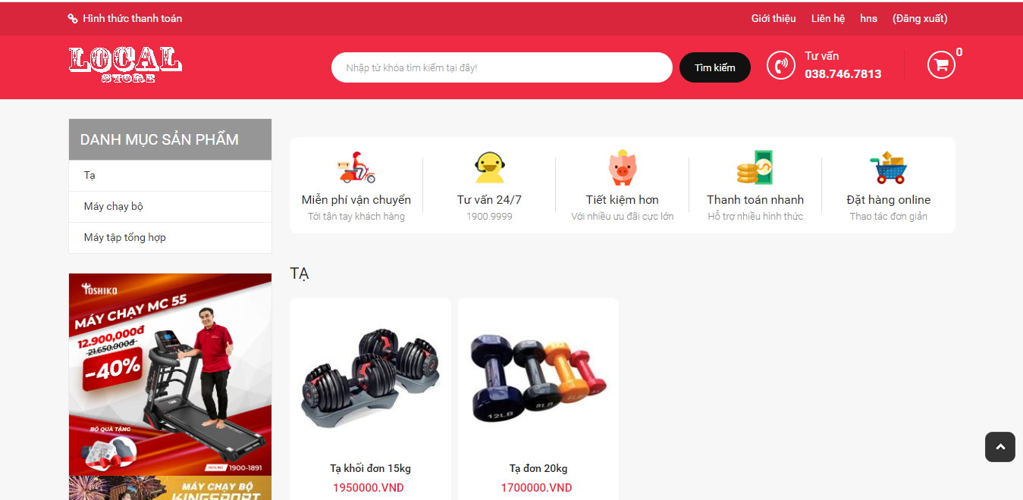

### Hình 1.1 Trang Chủ

### **Sản phẩm theo loại**

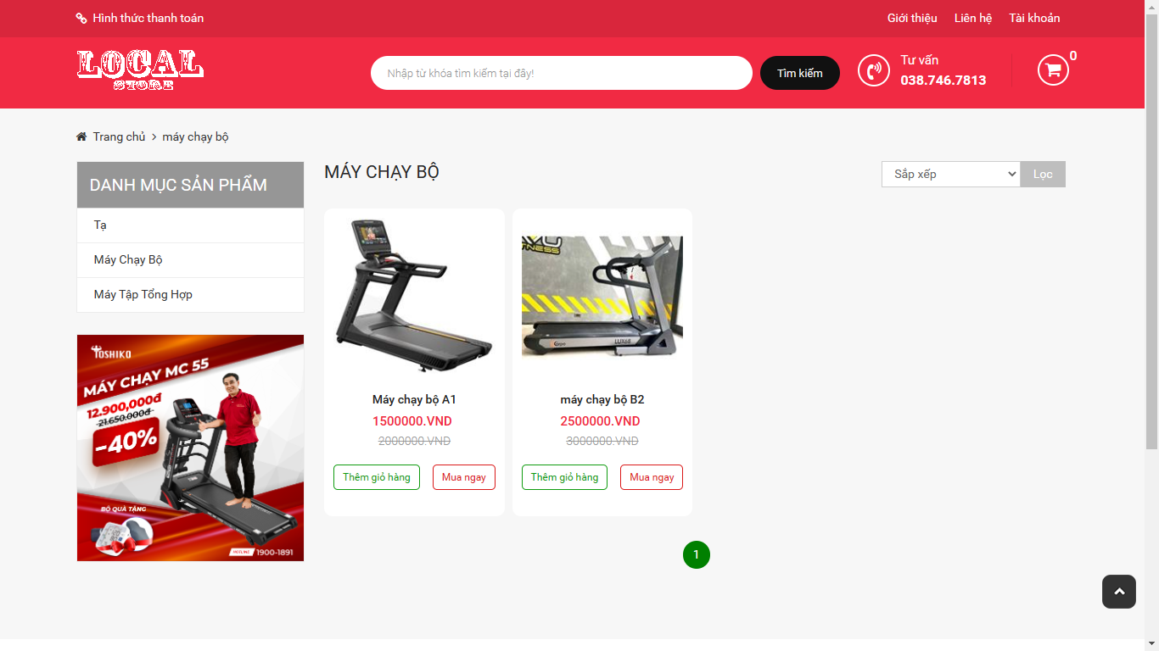

Hình 2.1 Trang loại sản phẩm

### **Giỏ hàng:**

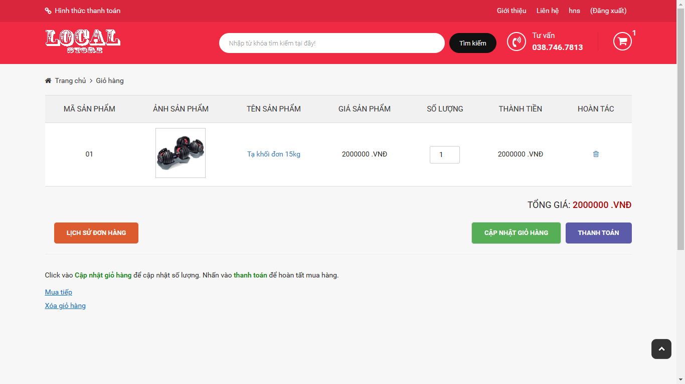

Hình 3.1 Trang giỏ hàng

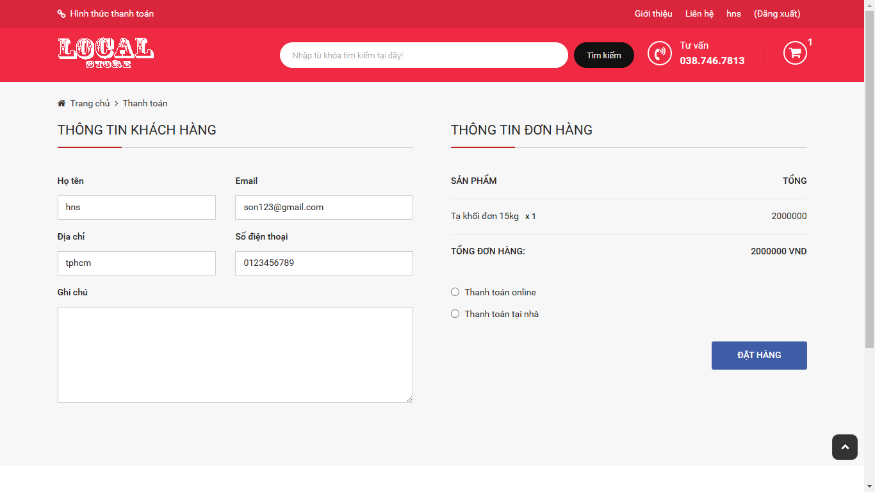

Hình 3.2 Trang xác nhận sản phẩm trong Giỏ Hàng

### **Trang liên hệ:**

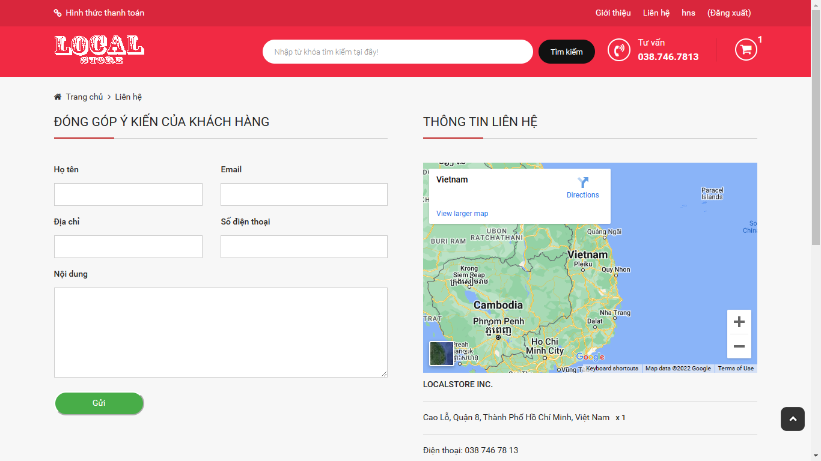

Hình 4.1 Trang liên hệ

### **Chi tiết sản phẩm:**

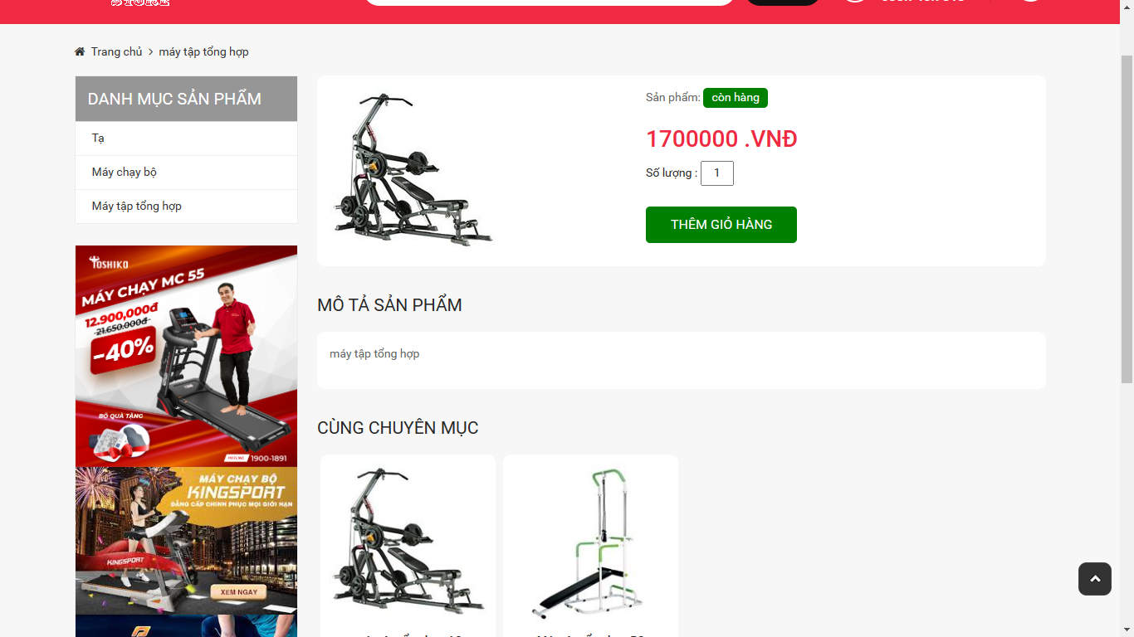

### 5.1 Trang chi tiết sản phẩm

### **Trang Đăng ký**

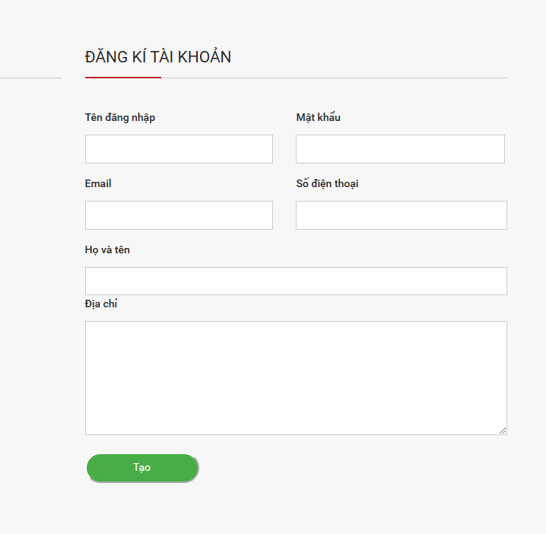

### 6.1 Trang Đăng Ký.

### **Trang đăng nhập**

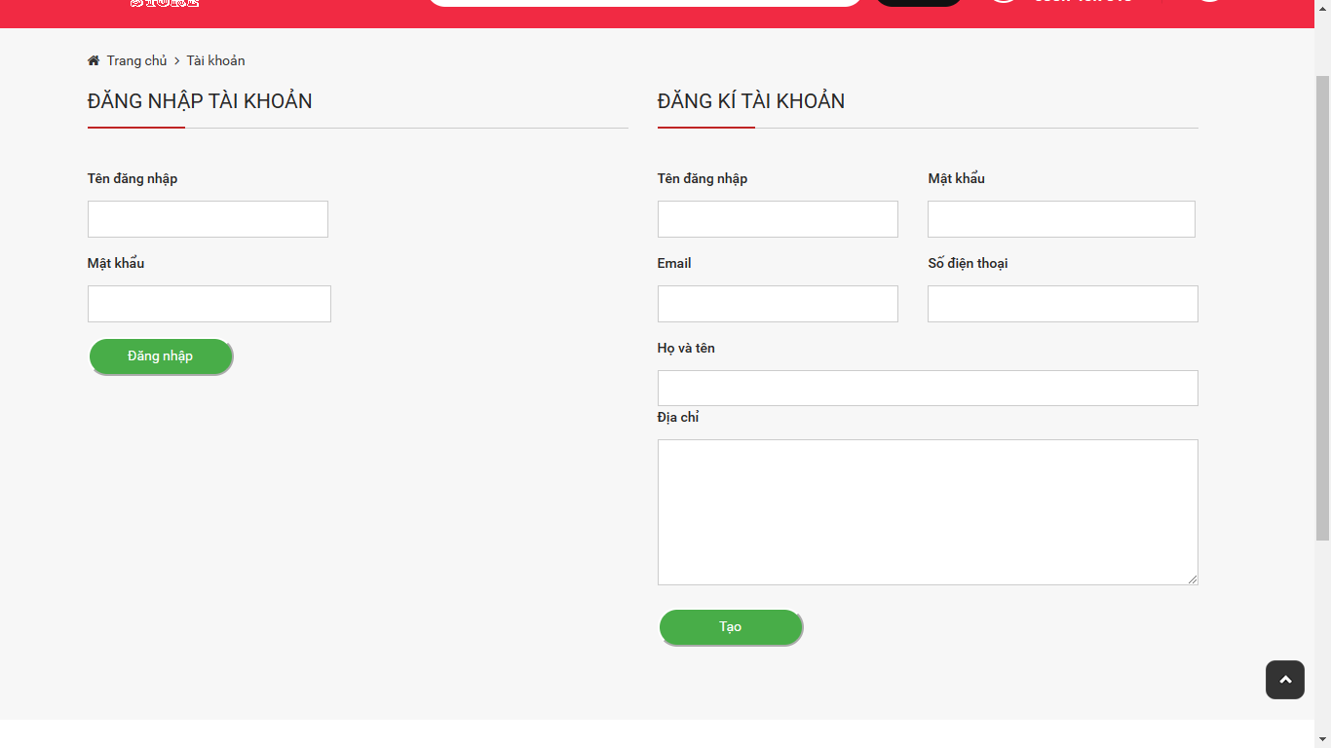

### 7.1 Trang Đăng Nhập.

### **Trang tìm kiếm:**

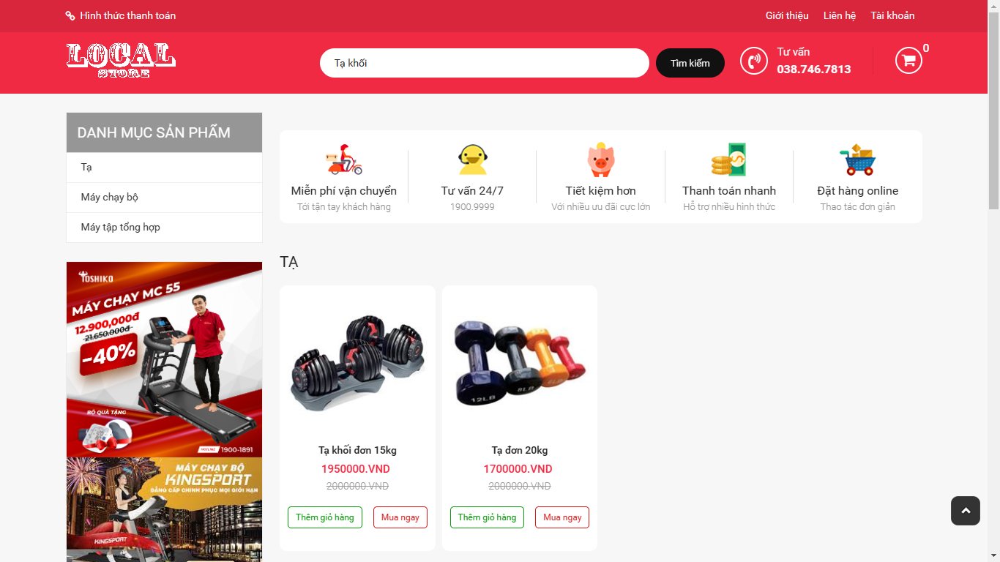

### 8.1 Trang tìm kiếm sản phẩm.

## **QUẢN TRỊ WEBSITE:**

### **Đăng nhập Admin:**

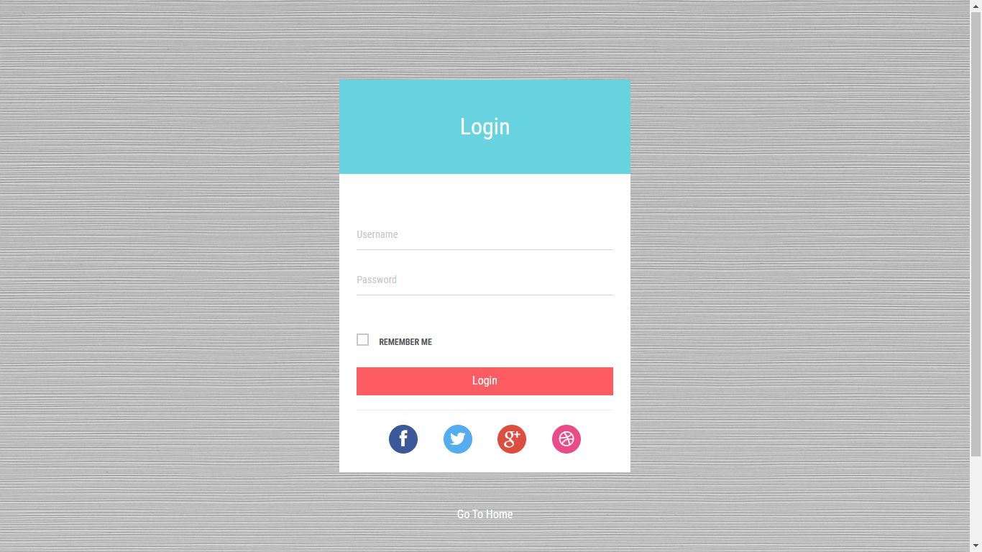

### 1.1 Trang đăng nhập admin.

### **Quản lý sản phẩm:**

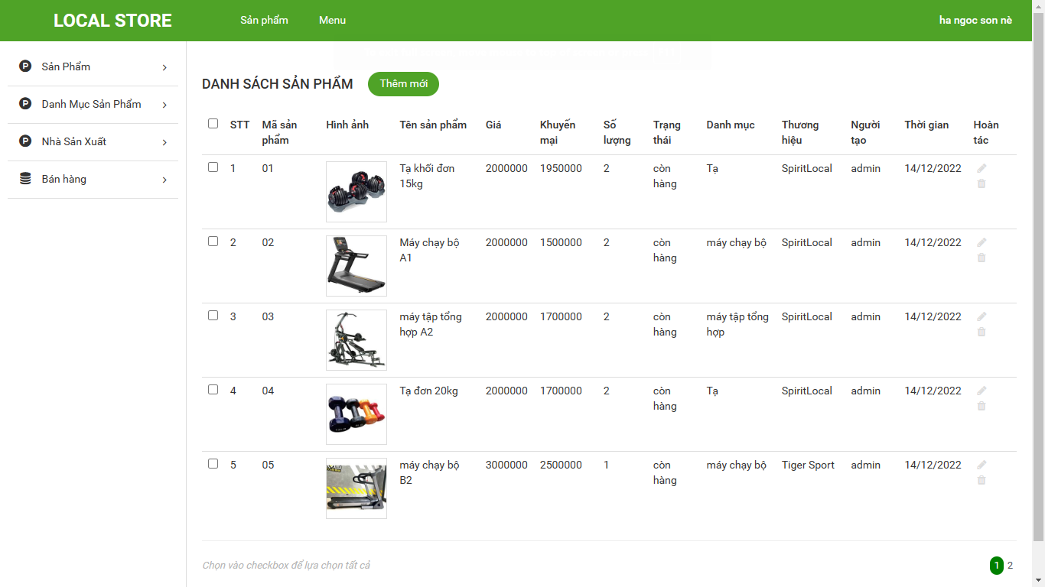2.1 Trang quản lý sản phẩm.

### **Quản lý danh mục sản phẩm:**

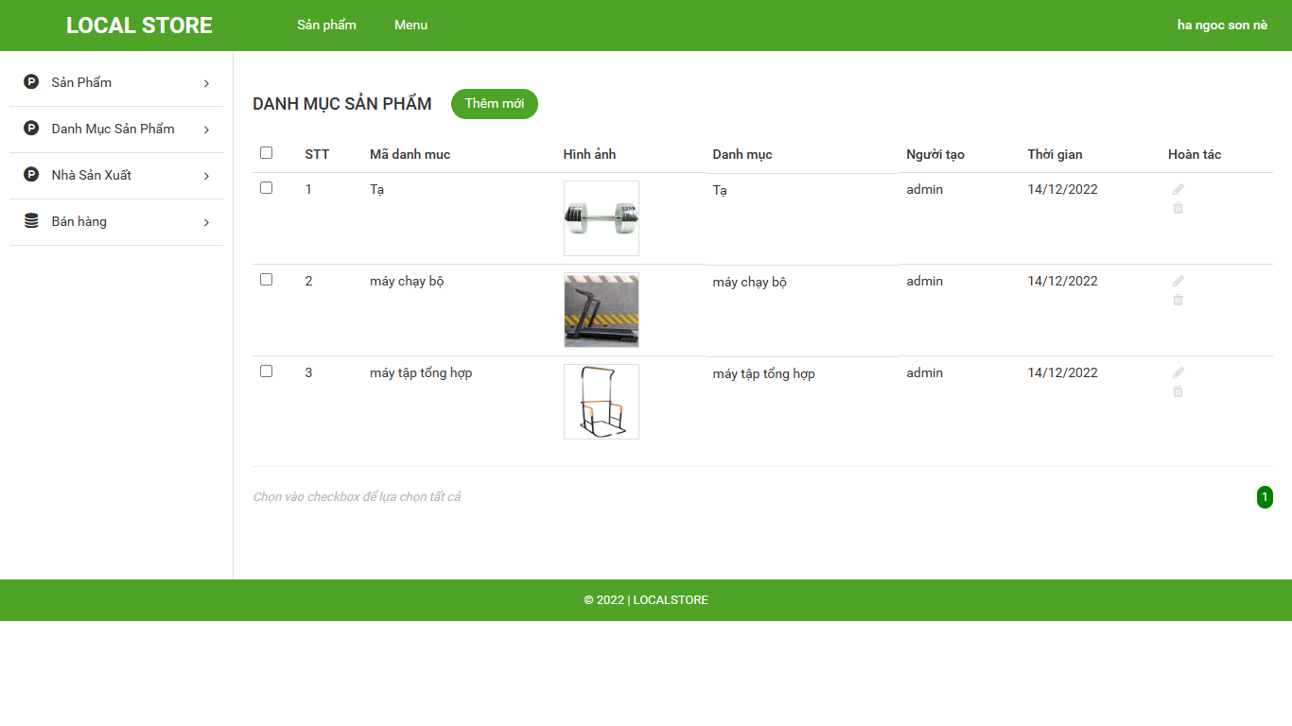3.1 Trang quản lý danh mục sản phẩm.

### **Quản lý nhà sản xuất:**

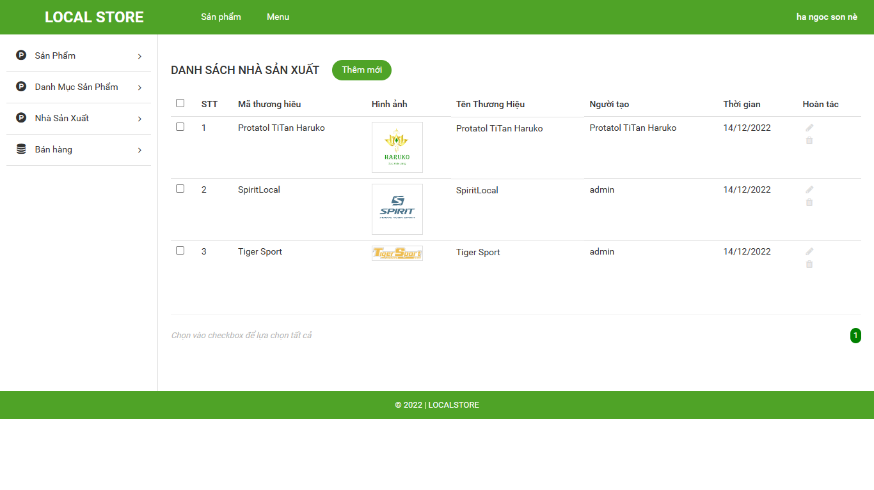

### 4.1 Trang quản lý nhà sản xuất.

### **Quản lý người dùng**

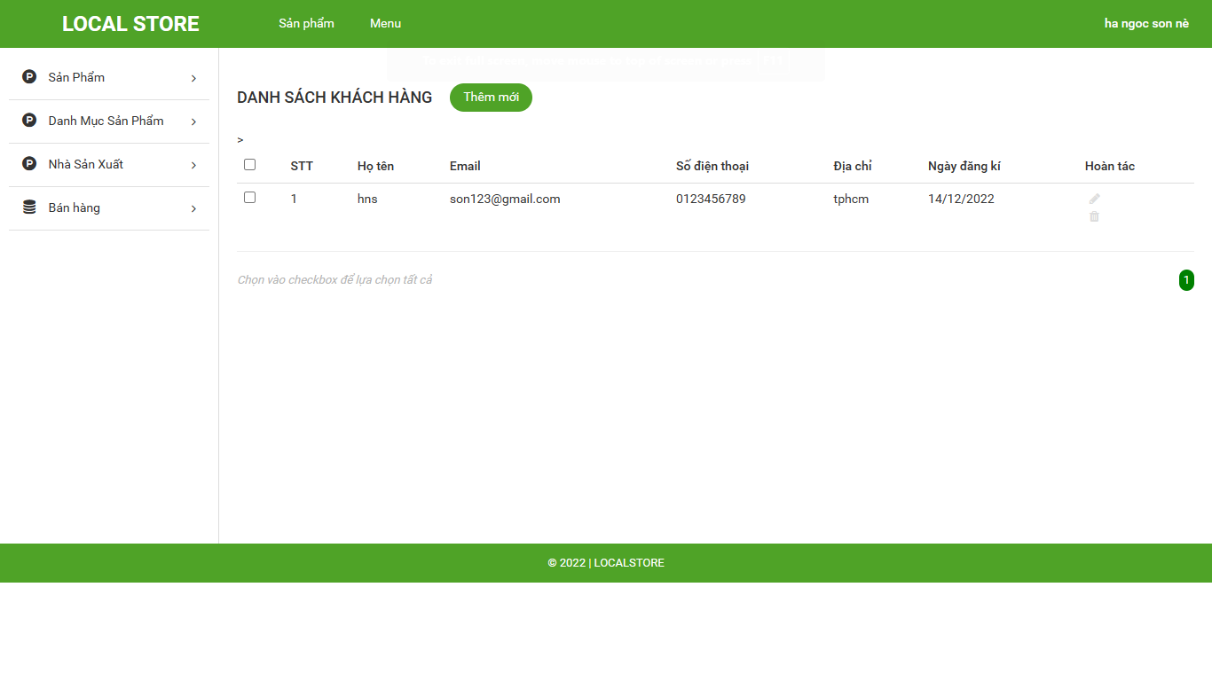

### 5.1 Trang quản lý người dùng.

1. **Quản lý đơn hàng**

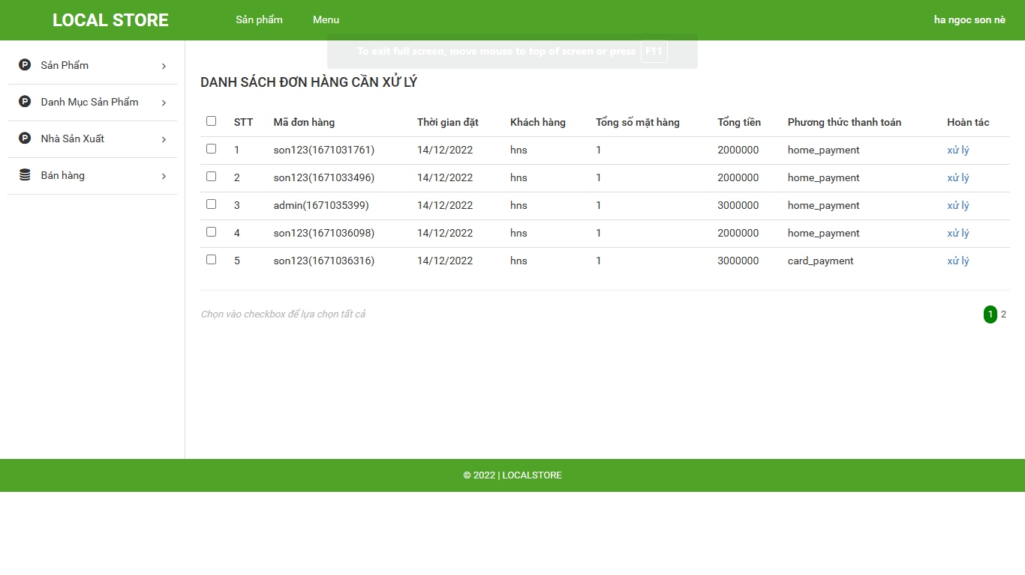6.1 Trang quản lý đơn hàng.

### **7. Cập nhật tài khoản**

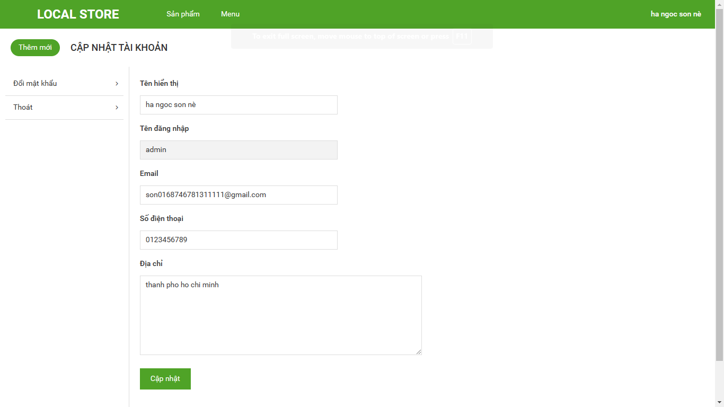

7.1 Cập nhật tài khoản.

# 

# Chương 5. TỔNG KẾT

## **KẾT LUẬN ĐỀ TÀI**

### **Chức năng hoàn thiện**

#### Người dùng

* Đăng nhập
* Đăng ký
* Tìm sản phẩm
* Đặt hàng
* Quản lý giỏ hàng
* Xem bài đăng
* Xem trang liên hệ

#### Quản trị Website

* Đăng nhập cho Quản trị website.
* Quản lý sản phẩm.
* Quản lý danh mục
* Quản lý nhà sản xuất
* Quản lý đơn hàng
* Quản lý khách hàng
* Cập nhật tài khoản

## **CÔNG NGHỆ SỬ DỤNG**

### **PHP:**

PHP là viết tắt của cụm từ Personal Home Page nay đã được chuyển thành Hypertext Preprocessor. Hiểu đơn giản thì PHP là một ngôn ngữ lập trình kịch bản (scripting language) đa mục đích. PHP được dùng phổ biến cho việc phát triển các ứng dụng web chạy trên máy chủ. Dó đó, ngôn ngữ lập trình PHP có thể xử lý các chức năng từ phía server để sinh ra mã HTML trên client như thu thập dữ liệu biểu mẫu, sửa đổi cơ sở dữ liệu, quản lý file trên server hay các hoạt động khác. Một lập trình viên PHP sẽ có những nhiệm vụ công việc.

* Lập trình Website
* Quản trị Web
* Phát triển ngôn ngữ

# 

# KẾT LUẬN

## **5.1. KẾT QUẢ**

|  |  |  |
| --- | --- | --- |
| **Kết quả** | **Không đạt** | **Đạt** |
| Tìm hiểu về PHP |  | x |
| Xây dựng website bán đồ tập thể thao |  | x |

## **5.2. CÁC VẤN ĐỀ TỒN ĐỌNG**

Các chức năng chưa được tối ưu

Chưa giải quyết được tất cả các trường hợp bắt lỗi.

## **5.3. MỞ RỘNG**

Phát triển thành một website hoàn chỉnh, cải tiến về giao diện và hình ảnh đẹp mắt, tối ưu các chức năng.

# 

# 

# TÀI LIỆU THAM KHẢO

1. W3schools.com (1998), All, <https://[www.w3schools.com/](http://www.w3schools.com/)>
2. Boostrap (2010), All, [getbootstrap.com/docs/3.3/css/](https://getbootstrap.com/docs/3.3/css/)
3. Themewagon, All,  [themewagon.com/theme-price/free/](https://themewagon.com/theme-price/free/)
4. Free-css, Html/Css, www.free-css.com/free-css-templates